Programa de Pós-graduação em Engenharia de Teleinformática – PPGETI

Filtragem Adaptativa - Relatório da Lista de Exercícios 3.

Equipe: André, Edson, Raphael e Yuri

1. (Algoritmo LMF) Deseja-se minimizar a função objetivo utilizando-se um algoritmo do gradiente estocástico do tipo LMS. O algoritmo resultando é chamado de algoritmo least mean fourth (LMF). Derive tal algoritmo. Derive também o filtro ótimo para tal critério e compare as soluções.

*Resposta:*

O erro de estimação é dado por:

Para derivar o algoritmo ELF vamos elevar o erro a 2k e tornar k=2. Calculando o gradiente, obtemos:

Generalizando para qualquer k, fica:

Substituindo o valor de k por 2 na função anterior, obtemos a expressão a expressão a seguir:

Então, podemos expressar a nova lei para a função de adaptação e  estimar os pesos do filtro:

2. (Algoritmo LMS) Considere o uso de um a sequência de ruído branco com média nula e variância σ2 como entrada do algoritmo LMS. Avalie:

(a) a condição para convergência do algoritmo média quadrática;

(b) o erro em excesso em média quadrático.

*Resposta:*

a)Para convergência do algoritmo LMS no valor médio, exigimos que o tamanho do passo  
do parâmetro μ satisfaça a seguinte condição:

onde é o maior valor próprio da matriz de correlação do vetor de entrada.  
Como o sinal de entrada tem média zero e variância , temos

Como os autovalores da matriz tem valores comuns e iguais , a equação para o critério de convergência, fica:

b) O erro quadrático médio em excesso produzido pelo algoritmo de LMS é dado pela seguinte expressão:

Como para todo i, temos:

em que M é o número de derivações no filtro transversal.

3. (Algoritmo LMS Normalizado) Avalie a questão anterior para o caso do algoritmo LMS-Normalizado. Compare os dois casos.

*Resposta:*

Para o algorítmo LMS normalizado a equação do coeficiente de atualização é dada por:

Considerando que o valor médio do fator de convergência efetivamente aplicado à direção LMS é e comparando com a fórmula de atualização do algorítmo LMS padrão com o LMS normalizado, o limite superior resultante fica:

Na prática, o fator de convergência é escolhido no intervalo .

4. (Equalização de canais) Considere um sinal branco gaussiano de variância unitária, transmitido por um canal de comunicação de função de transferência . Para compensar este canal utiliza-se um equalizador dado por .

(a) Forneça o equalizador ótimo segundo o critério de Wiener. Esboce a posição dos zeros do canal e do equalizador no plano Z.

*Resposta:*

Para gerar o equalizador ótimo foi preciso calcular os coeficientes do filtro ótimo segundo Wiener. Utilizando um sinal aleatório com distribuição gaussiana e passando este sinal pelo sistema enunciado, foi possível obter uma matriz de autocorrelação **R** do sinal de entrada no filtro de Wiener ( sinal gaussiano após passar pelo sistema H) e o vetor de correlação cruzada, **p**.

O seguinte trecho do código Matlab gera o sinal de entrada do filtro, x:

amostras = 500;

H = [1; 1.6];

dados = randn(amostras,1);

x = conv(dados,H);

Abaixo o código utilizado para calcular o filtro ótimo, a partir da matriz **R** e do vetor **p**:

R = zeros(2,2);

data = randn(amostras,1);

xr = conv(data,H);

for i = 2:length(xr)

   v = [xr(i); xr(i - 1)];

   R = R + v * v';

end

R = R/(amostras);

data = randn(amostras,1);

xp = conv(data,H);

p = zeros(2,1);

for i = 1:length(xp)-1

   v = [xp(i); xp(i + 1)];

   p = p + v * data(i);

end

p = p/(length(x)-2);

p = flipud(p);

w_opt = R \ p;

A seguir o gráfico dos zeros do filtro w_opt e do canal H foram plotados sobre o mesmo círculo unitário.

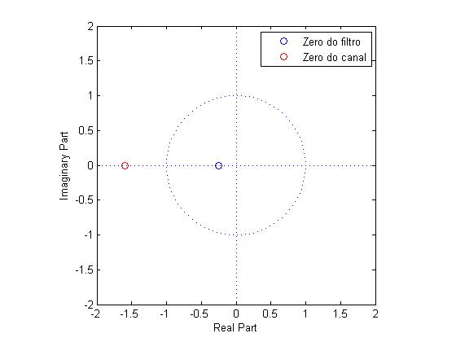

Figura Zeros do Canal e do Filtro

(b) Obtenha o filtro de erro de predição direta de passo unitário, correspondente ao sinal à saída do canal. Calcule os zeros deste filtro e compare com os do equalizador.

*Resposta:*

O filtro de erro de predição pode ser calculado com a equação:

Onde é a matriz de autocorrelação de x(n-1) e é o vetor de correlação entre e .

E, com os resultados obtidos no Matlab:

wf_opt = R\ [corr(x(2:length(x)), x(1:length(x)-1) ); 0] ;

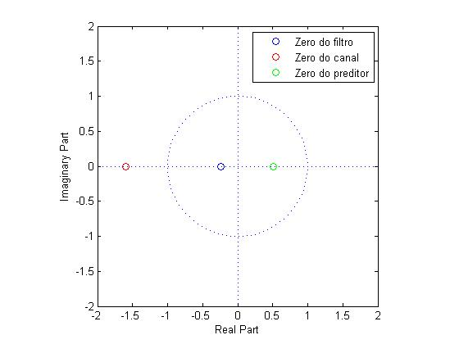

Figura Zeros do filtro preditor

(c) Obtenha as trajetórias sobre as curvas de nível, tendo condições iniciais nulas para os coeficientes do equalizador, para os seguintes algoritmos.

(a) Gradiente determinístico;

(b) Algoritmo de Newton;

(c) LMS;

(d) LMS - normalizado;

*Resposta:* O código em Matlab foi feito (em anexo) e pôde-se então gerar os gráficos a seguir:

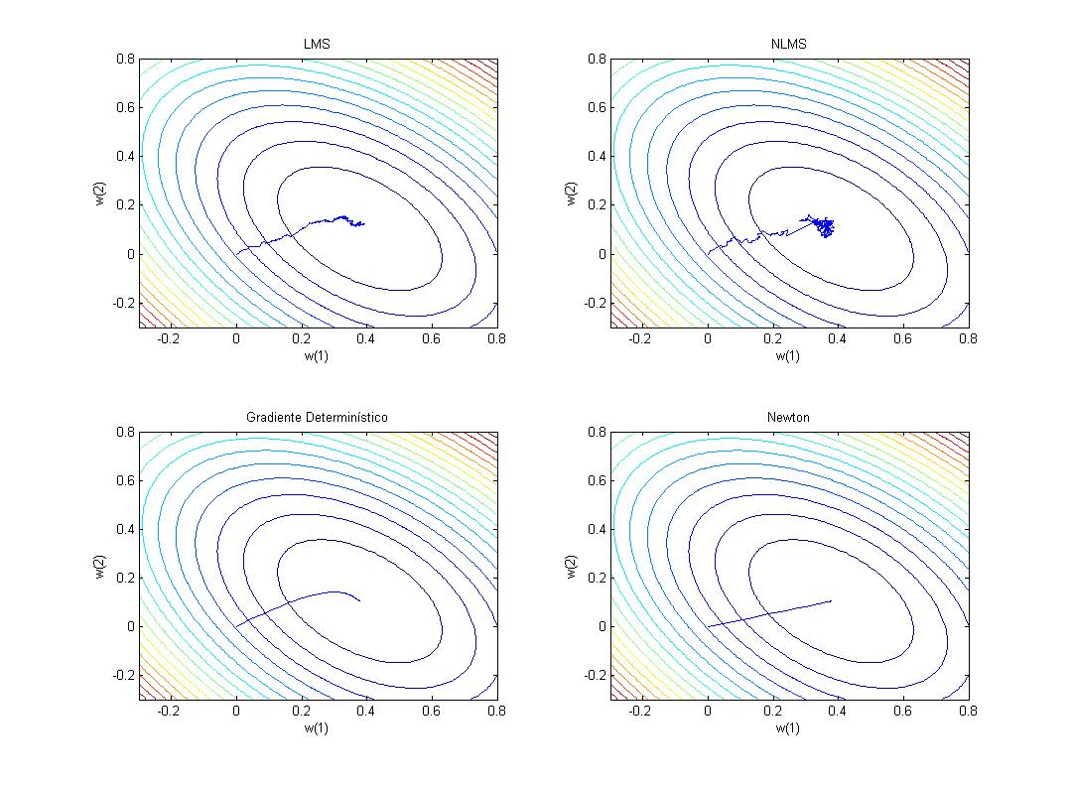

Figura Trajetórias sobre curvas de nível

(d) Obtenha também a evolução do erro quadrático médio para cada um dos algoritmos anteriores.

*Resposta:*

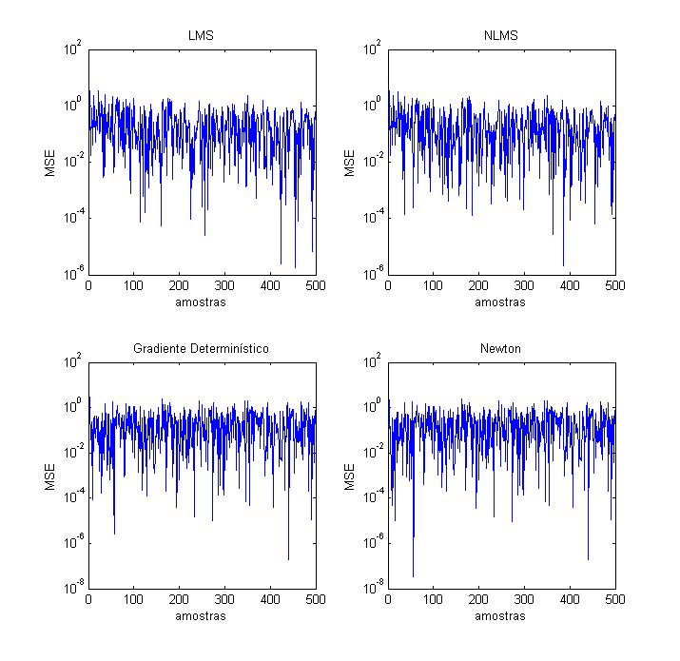

Figura Evolução do erro quadrático médio

(e) Qual o número de condicionamento do problema em questão?

*Resposta:*

Um canal com número de condicionamento pequeno significa que pequenas alterações no sistema inicial não irão provocar grandes erros no resultado de operações com este canal. Nos gráficos podemos ver as curvas com formatos elípticos, o que mostra um número de condicionamento maior que 1 (). Para o a matriz do problema o número de condicionamento calculado no Matlab foi 2.5.

f) Qual deveria ser o canal para que o número de condicionamento fosse menor/maior que 5?

Comente os resultados

*Resposta:*

Dado que o canal é caracterizado por , encontramos os autovalores da matriz de auto correlação dados por e  . Para o caso de obter um condicionamento do sistema menor que 5:

Para todo , dado arbitrário, obtém 5. Para o caso contrário, obter , temos:

O que não pode ser satisfeito por nenhuma escolha de e . Desta forma, para o canal dado, só poderia estar mau condicionado a um limite máximo de 5, para mais do que isso o canal não pode ser realizado.

5. (Identificação de sistemas) Utilize o algoritmo LMS para identificar um sistema com a função de transferência dada abaixo.

O sinal de entrada é um ruído branco distribuído uniformemente com variância , e o ruído de medida é assumido gaussiano branco descorrelacionado da entrada e com variância de entrada . O filtro adaptativo tem 12 coeficientes.

(a) Calcule o limite superior para µ (ou seja, ) para garantir a estabilidade do algoritmo.

*Resposta:*

O sinal de entrada possui distribuição gaussiana com media zero e variância unitária, e sua matriz de autocorrelação é uma matriz identidade de ordem 12. Assim, o valor do é dado com relação ao produto dessa matriz pela variância do sinal de entrada, no caso, :

= 1/traço () = 1/ () = 1/12

b) Execute o algoritmo para / 2 , /10 e /50 . Comente sobre o comportamento da convergência de cada caso.

*Resposta:*

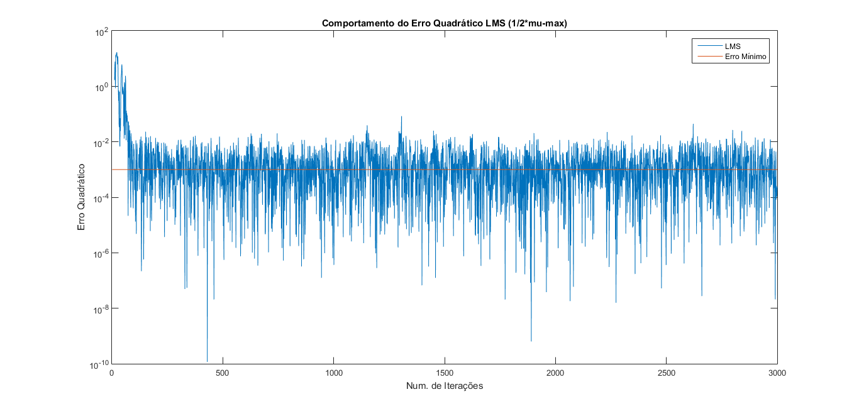

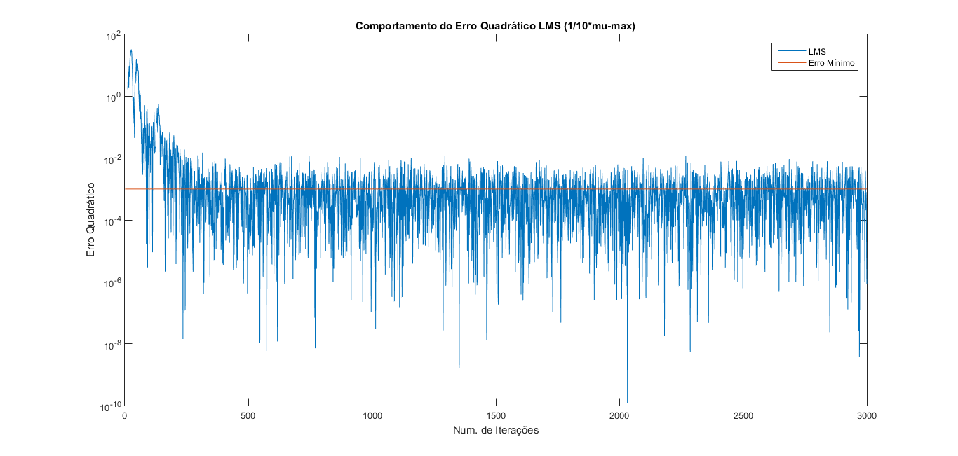

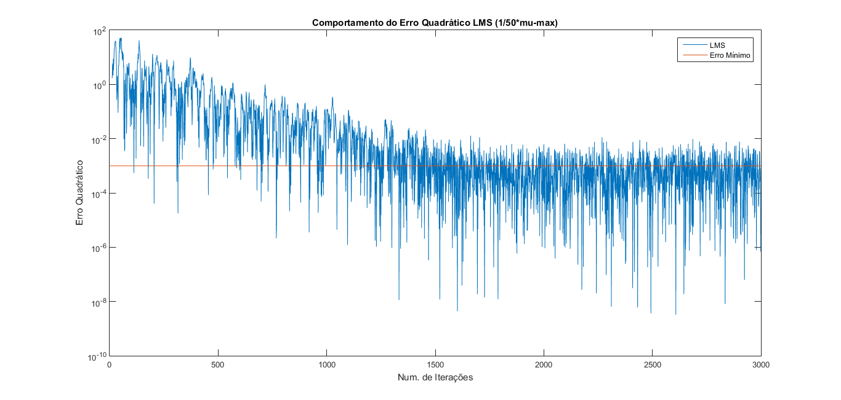

Figura Evolução do Erro Quadrático Médio para diferentes valores de

Pelos gráficos gerados com o código Matlab (em anexo) podemos ver que conforme o valor de vai sendo reduzido pelos fatores 2, 10 e 50, o erro quadrático precisa de mais iterações (amostras) para se estabilizar no seu mínimo. Isto mostra que a adaptação dos coeficientes do filtro estão ligados diretamente ao valor de e do número de iterações. Assim, se diminuirmos o valor de , necessitamos incrementar o número de iterações/ amostras para estabilizar os coeficientes do filtro e minimizar o erro (tempo de convergência alto). Por outro lado, se o valor de for muito alto os coeficientes do filtro podem variar de forma muito drástica, fazendo com que ele oscile de uma direção para outra pelo fato de que “passou direto” pela solução ótima. Assim, os valores de devem ser escolhidos dentro de um intervalo que levam em consideração os autovalores máximo e mínimo da matriz de autocorrelação do sinal de entrada .

(c) Meça o desajuste (misadjustment) em cada exemplo e comparar com os resultados obtidos pela solução teórica (Eq. (3.50) do livro texto).

*Resposta:*

O desajuste M é um parâmetro utilizado para comparar diferentes algoritmos de processamento adaptativo de sinal. Para o caso do LMS, o desajuste pode ser calculado da seguinte forma:

Para obter o valor prático do desajuste o seguinte código Matlab foi executado:

misadj(1,j) = abs(exp_mse(1,j)-jmin)/jmin;

% j varia de 1 a 3 para calcular o desajuste para

% os três valores de

O valor teórico e calculado pelo algoritmo do Matlab são dados a seguir:

/2

M_teórico = 1.6085

M_prático = 1.0000

/10

M_teórico = 0.1641

M_prático=  0.1111

/50

M_teórico = 0.0611

M_prático=  0.0204

(d) Mostre o gráfico da resposta em frequência do filtro FIR em qualquer uma das iterações após a convergência ser obtida e compare com o sistema desconhecido.

*Resposta:*

A seguir os gráficos das respostas em frequência:

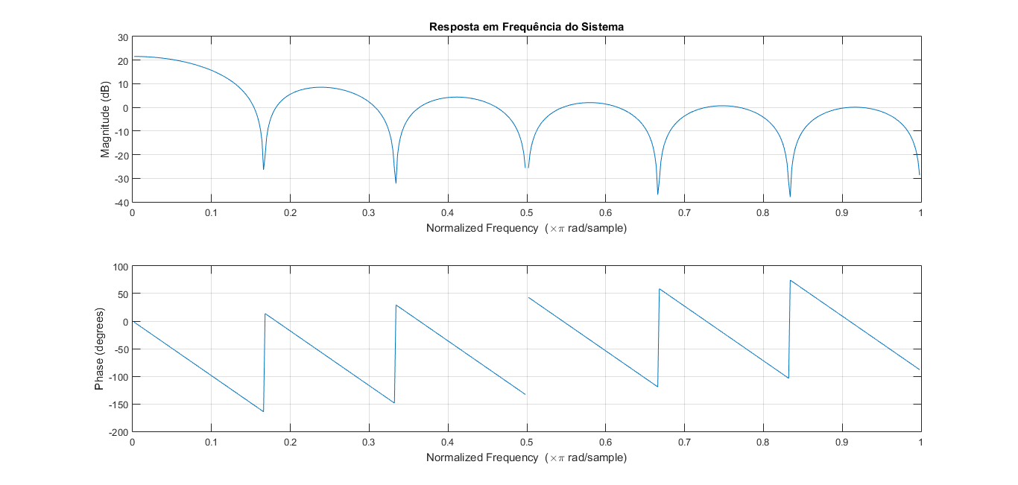  
  
  
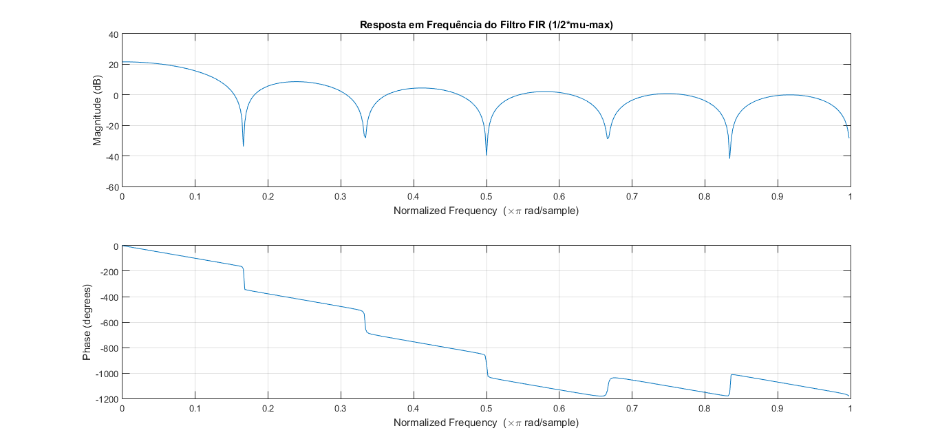  
  
  
  
  
  
  
  
  
  
  
  
  
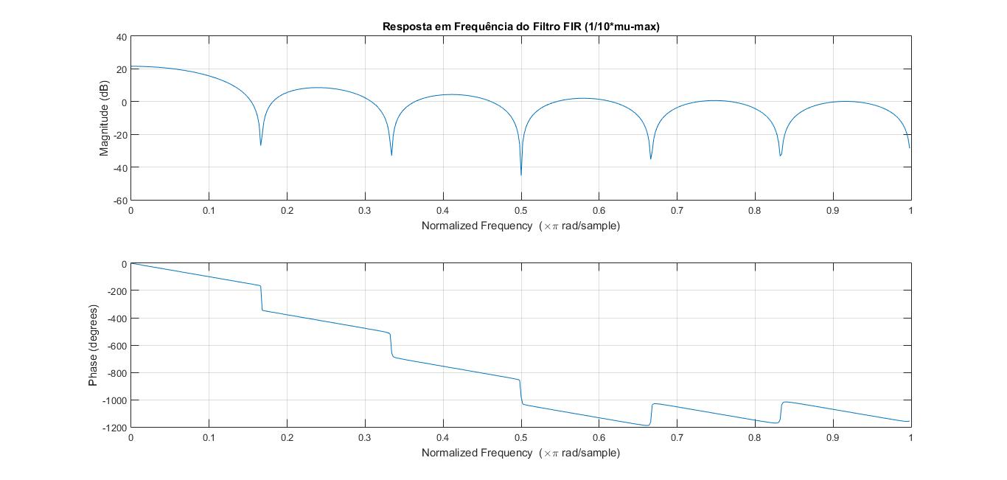  
  
  
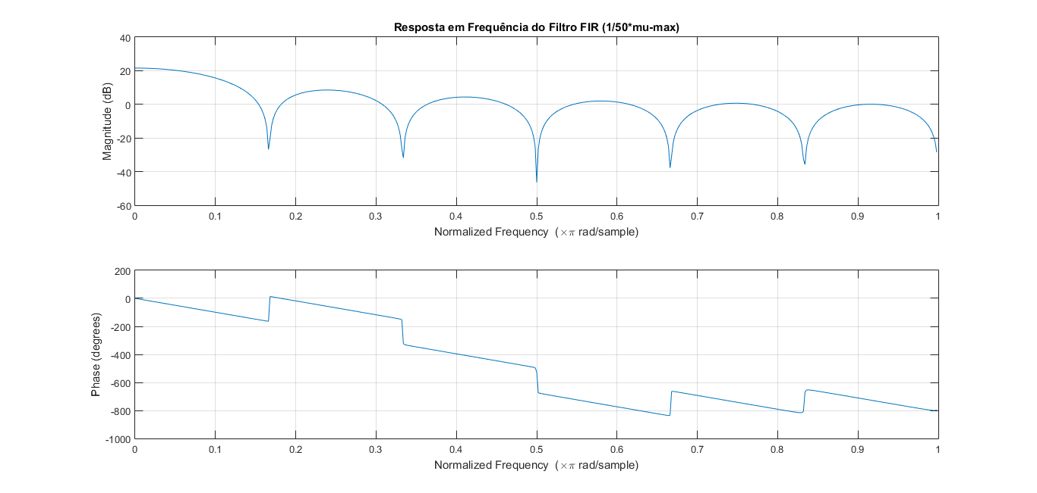

Figura Resposta em frequência e em fase para diferentes valores de

Para todos os casos de as respostas em frequência do equalizador se mostraram muito próximas da resposta do sistema alvo, ou seja, com os valores de o equalizador foi capaz de identificar o sistema. Percebe-se diferença entre os três casos no gráfico das respostas em fase, embora todas tenham a resposta linear o que significa que a resposta do sistema não distorce o sinal.

6. (Equalização adaptativa) *Respostas*

a) Após a etapa de treinamento com 500 símbolos com modulação 4-QAM, a evolução temporal das partes real e imaginária de cada um dos sinais solicitados, a dizer, sinal de entrada, s(n), sinal recebido pelo equalizador, x(n) e sinal na saída do equalizador, š(n), foram plotadas para o total de 5000 símbolos com modulação 16-QAM (vide figura 1).

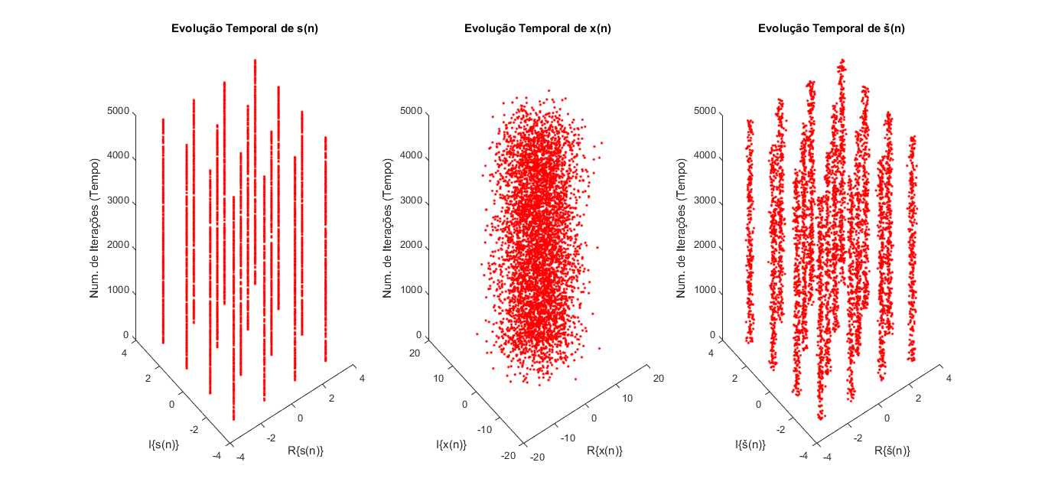

Figura 7: Evolução temporal dos sinais s(n), x(n) e š(n), respectivamente, com modulação 16-QAM.

Na figura 7, o gráfico à esquerda representa a evolução temporal do sinal de entrada. Como é esperado, as componentes reais e imaginárias do sinal s(n) em cada iteração estão perfeitamente distribuídas nos 16 pontos da constelação 16-QAM. O gráfico central também representa a evolução temporal, porém para o sinal na entrada do equalizador, ou seja, afetado pelo canal e corrompido pelo ruído AWGN. O gráfico à direita, representando a evolução temporal da saída do equalizador, mostra que o equalizador consegue tirar o efeito dispersivo relativo à constelação 16-QAM, concentrando novamente o sinal dentro desta, desempenhando bem o seu papel, reduzindo os danos no sinal s(n) causados pelo canal e pelo ruído. A figura 8 trata-se da perspectiva em 2-D (no plano ) de cada um dos sinais, para uma melhor visualização da distribuição da componente I-Q na constelação 16-QAM.

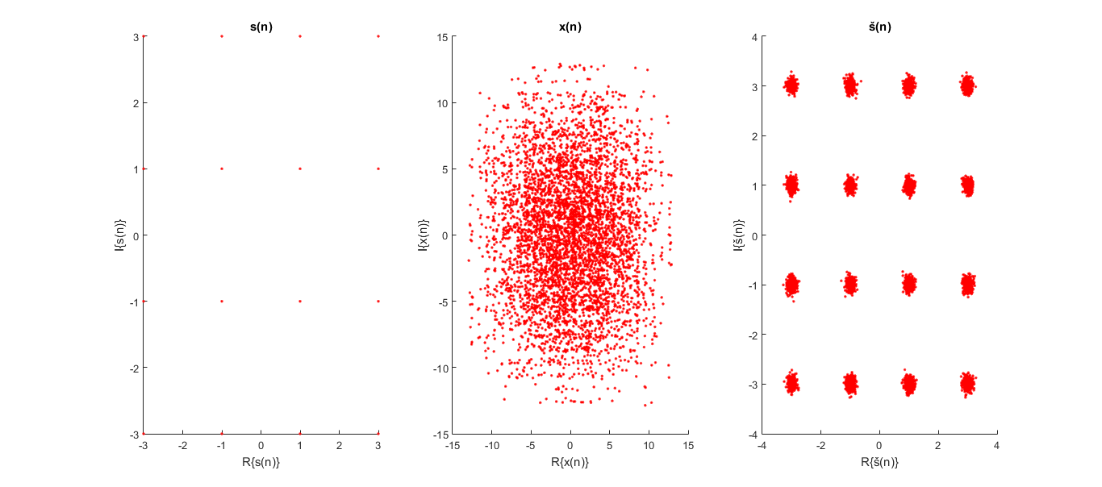

Figura 8: Distribuição dos sinais com modulação 16-QAM no plano RxI.

b) As figuras 9, 10 e 11 representam as evoluções temporais dos sinais s(n), x(n) e š(n) quando treinados com 150, 300 e 500 símbolos com modulação 4-QAM, respectivamente.

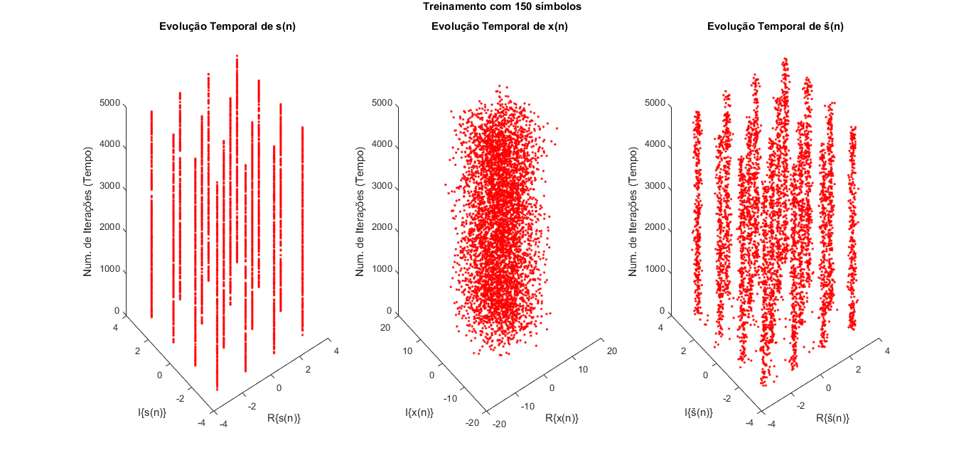

Figura 9: Evolução temporal dos sinais, treinado com 150 símbolos.

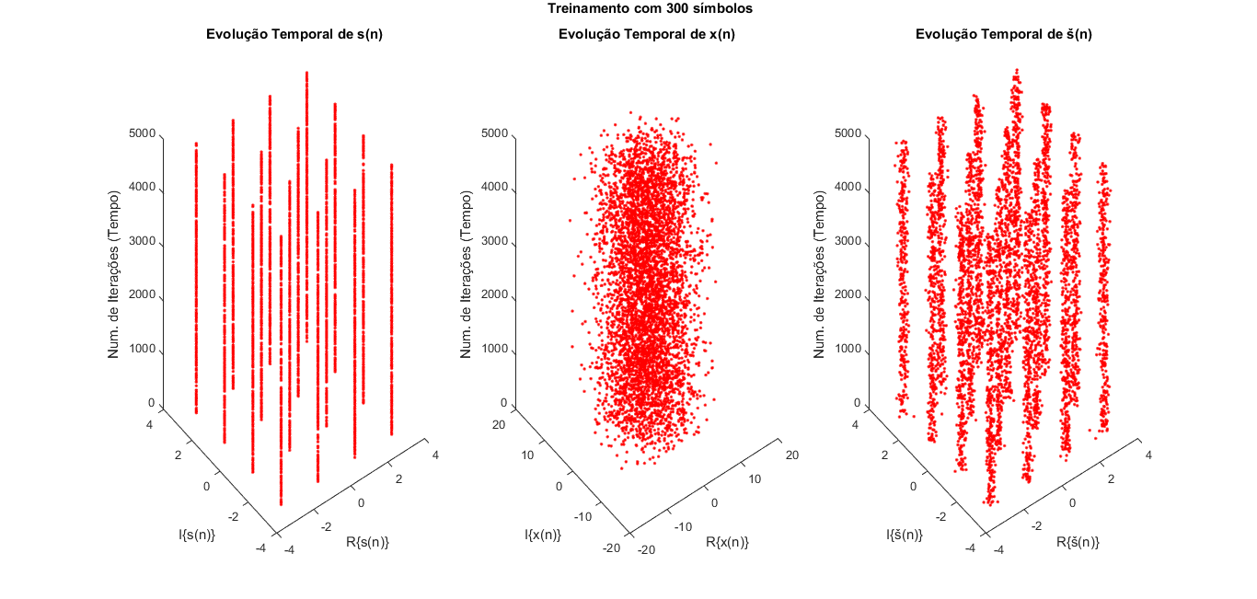

Figura 10: Evolução temporal dos sinais, treinado com 300 símbolos.

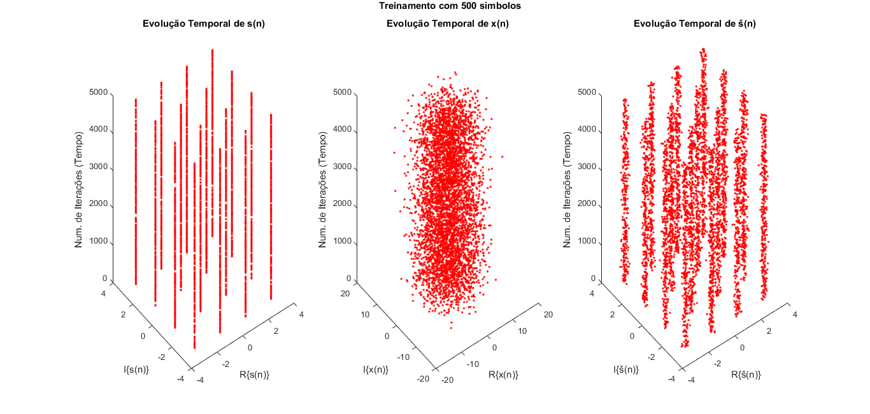

Figura 11: Evolução temporal dos sinais, treinado com 500 símbolos.

Espera-se que a evolução temporal para os casos com menor quantidade de símbolos na etapa de treinamento apresentem uma distribuição na constelação mais dispersas, uma vez que havendo uma etapa de treinamento mais curta o filtro adaptativo não tenha tempo suficiente para alcançar o ponto de convergência e adaptar-se corretamente aos efeitos do canal e do ruído. Para uma melhor visualização desse efeito, pode-se observar a figura 6, que apresenta a distribuição no plano RxI do sinal na saída do equalizador para os casos de treinamento com 150, 300 e 500 símbolos, respectivamente.

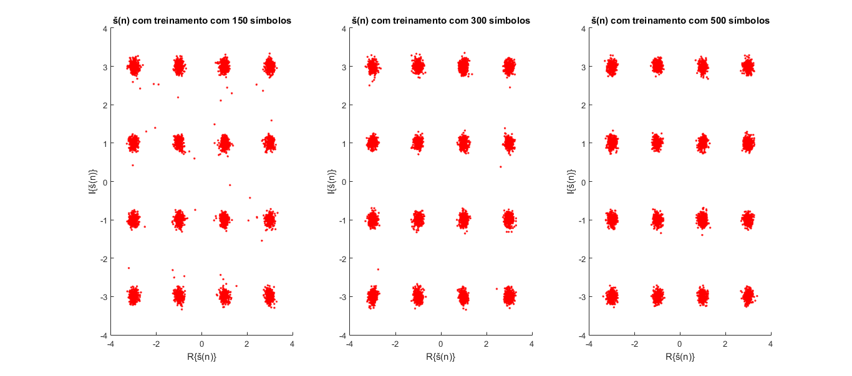

Figura 12: Distribuição dos sinais š(n) no plano RxI para treinamento com 150, 300 e 500 símbolos, respectivamente.

Pode-se ver claramente na figura 12 que há uma maior dispersão das componentes I-Q dos sinais š(n) em torno da constelação 16-QAM no gráfico mais à esquerda, no qual o equalizador foi treinado com apenas 150 símbolos. As dispersões para os casos de treinamento com 300 e 500 símbolos são bastante semelhantes, o que pode ser inferido que o ponto de convergência do filtro está próximo ao intervalo de 300 a 500 símbolos.

c) Para o item (c), foi pedido para que se utilize a constelação 256-QAM na etapa dirigida por decisão, em vez de 16-QAM, como era o caso do item (a). A figura 13 representa a evolução temporal do sinal na etapa dirigida por decisão.

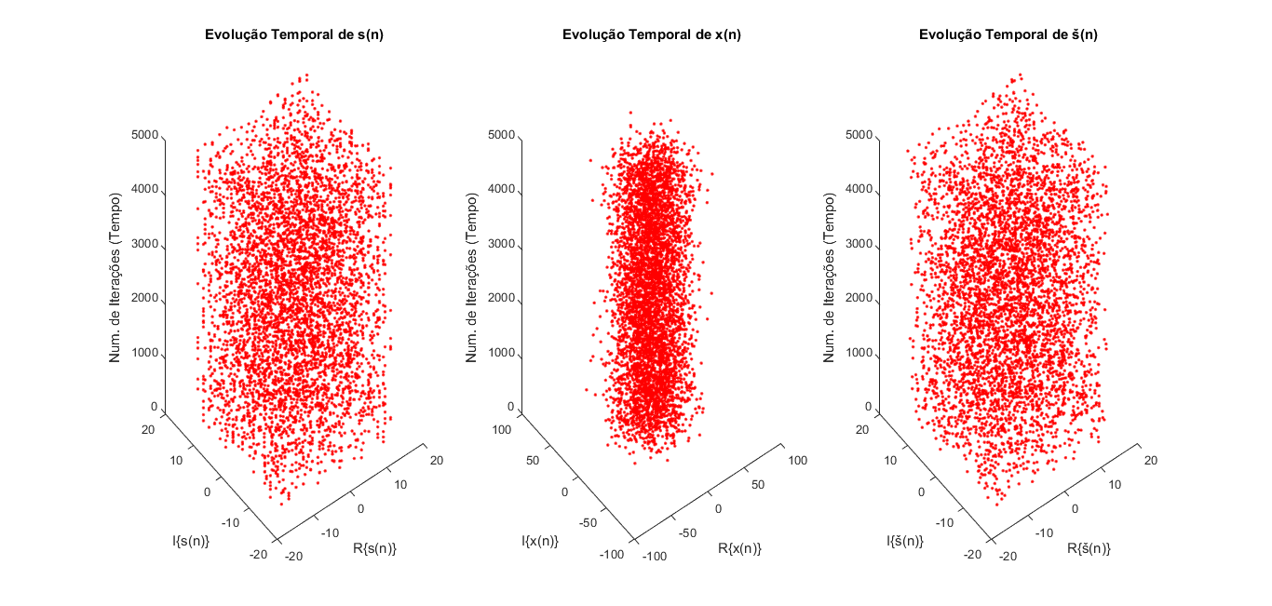

Figura 13: Evolução temporal dos sinais s(n), x(n) e š(n), respectivamente, com modulação 256-QAM.

Devido a grande quantidade de símbolos presentes na constelação 256-QAM, os gráficos apresentam uma aparência um pouco “poluída”, o que dificulta sua análise.

A figura 14 apresenta uma visão mais clara da distribuição do sinal nos pontos da constelação em questão.

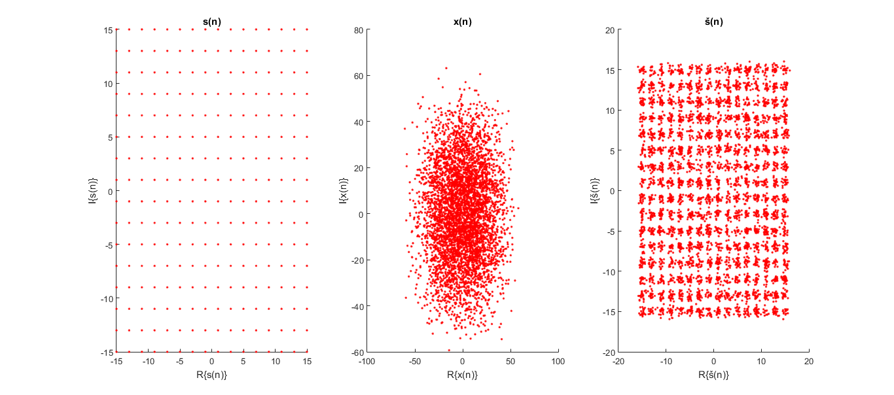

Figura 14: Distribuição dos sinais com modulação 256-QAM no plano RxI.

Pode-se perceber que o filtro depois de treinado, tem um bom desempenho, conseguindo distribuir as componentes I-Q do sinal de entrada (gráfico central) em torno dos pontos da constelação 256-QAM (gráfico à direita). Diferentemente do caso do item (a), no qual o sinal na etapa dirigida por decisão era mapeado segundo a constelação 16-QAM, pode-se notar também que os pontos estão distribuídos muito próximos dos outros, o que pode acarretar em erros na etapa de decisão.

d) Para o item (d), realizou-se o treinamento do filtro equalizador com 500 símbolos utilizando a modulação 4-QAM. Na etapa dirigida por decisão, variou-se a relação sinal-ruído num intervalo de 5 a 30 dB e as constelação utilizadas para 4-QAM, 16-QAM, 64-QAM e 256-QAM em um total de 5000 símbolos. A figura 15 representa o resultado dessa simulação. 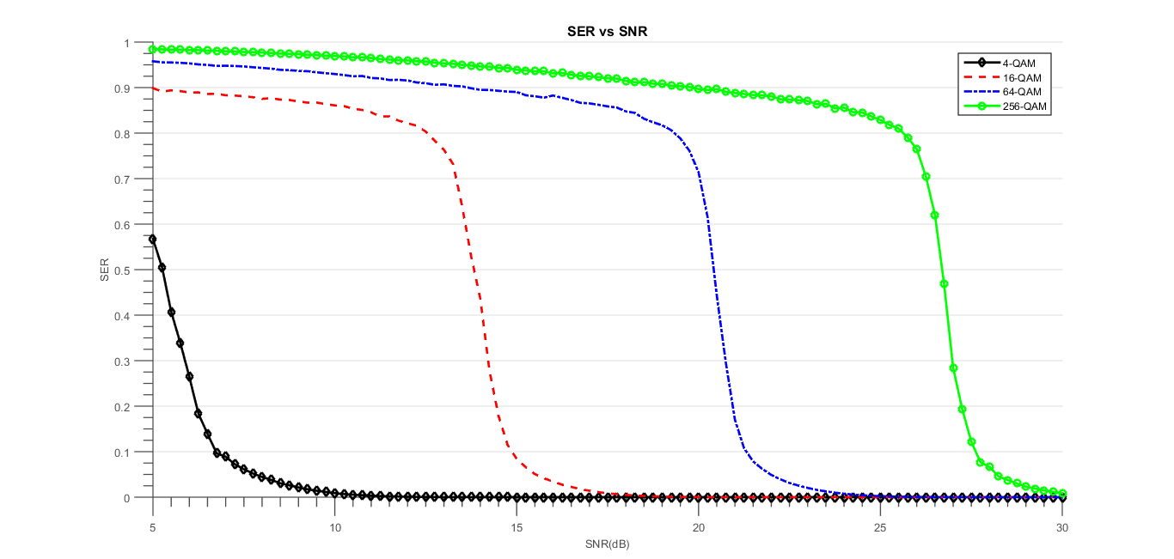

Figura 15: Taxa de Erro de Símbolos x Relação Sinal-Ruído.

O gráfico em questão está conforme o esperado, à medida que a quantidade de símbolos de uma constelação cresce, seu desempenho frente ao ruído é degradado. Como foi visto no item (c), constelações muito grandes, como a 256-QAM, apresentam uma dispersão ao redor dos pontos da constelação maior que nos casos de constelações menores. Isso pode fazer com que as componentes I-Q de um sinal afetado por ruído entre nas regiões de decisão de outros símbolos mais facilmente, o que causa maiores erros de decisão. Analisando o gráfico, pode-se perceber que para o caso 256-QAM, o desempenho relativo à SER começa a ser satisfatório para SNR maiores que 25 dB, enquanto que para o caso 4-QAM, taxas menores que 10% já são obtidas com SNR de 7 dB.